Министерство образования Российской Федерации
Муниципальное бюджетное общеобразовательное учреждение
СОШ с УИОП №10
г. Красногорска

Научно-исследовательская работа по географии на тему:
«Влияние географического положения Соловецких островов на жизнь людей»

Выполнил:
Ученик 11 «А» класса
Гордеев Егор Романович

Научный руководитель:
Учитель географии
Головко Нэля Владимировна

Красногорск
2020

Содержание:
- Введение, цель работы, задачи, гипотезы 3
- Глава I . Основные сведения 4-11
- Глава II . Экспериментальная часть. 12-14
- Приложение I. 16-20
- Приложение II. 21-24
- Используемые источники информации. 25

Цель работы:
Проанализировать и систематизировать географические, статистические и исторические данные Соловецких островов.
Задачи:
- Изучить научную литературу по интересующему вопросу.
- Установить и определить влияние географического положения на жизнь людей в разные периоды истории.
- Систематизировать полученные результаты.
- Сделать вывод.

Гипотеза:
выяснить оказывает ли географическое положение на жизнь людей.
Введение.
Почему же я выбрал на рассмотрение и описание данную тему и данный пример? 3 лета подряд, а именно 2017, 2018, 2019 с июля по август я путешествовал по Соловецким островам, расположенным в Белом море. Каждый раз я делал различные записи, описывая температуру, давление, направление ветров и т.д. А погружаясь в историю архипелага, я решил, что моим долгом является опубликовать записи и донести до читателя то, что некогда пережил я и многие люди на островах. Также, зайдя в библиотеку монастыря, я наткнулся на весьма любопытную рукопись «Географическое, историческое и статистическое описание Ставропигиального первоклассного Соловецкого монастыря» архимандрита Досифея, печать 1833 года. Дал себе установку, что необходимо сделать краткое описание этого произведения. Великая книга должна быть во всеуслышание распростаранена в обществе. История этого места заслуживает обсуждения и нужных мыслей.

Глава I. Основные сведения.
Древнее и новейшее название стороны, в которой располагается Соловецкий монастырь.
Пространство материка Северного края с востока от рек Вишеры и Печеры до Финляндии, прежде Княжения Рюрика в Росиии, именовались Биармиею или Пермиею. Эту страну с северной стороны обмывало Северное или Ледовитое море и обширный залив этого моря, называвшимися встарину по естественному свойству своему Студеным, а потом Белым. В холодном поясе первой к северо-западной стороне от Архангельска, на одном из Беломорских островов, Соловки именуемом, находится Соловецкий Ставропигиальный, первого класса мужской монастырь, от этого острова название свое получившее.
Наружный вид Соловецкого монастыря.
Соловецкий чудотворец, преподобный Зосима – первый основатель этой обители. При создании монастыря воспользовался выгодным месторасположения: здесь было красиво, многочисленн7ые запасы продовольствия и уединено. С западной стороны острова, где и расположен монастырь, почти на две версты (2133,6м) во внутренную часть материка простирается морская гавань или залив, загражденный с моря лудами или малыми островами, проросшими кустарниками и мелким подчищенным березником в виде маленьких рощиц, которые придают особую красоту этим местам. Ранее вход в этот залив был отмечен и отделен от моря с обеих сторон большими деревянными крестами, которые водружались на каменных насыпях. А вот на мелких коргах или островках, вблизи берегов, находящихся, по обыкновению местных мореходов, поставлены многие разной величины кресты. На некоторых из них были вырезаны надписи, показывающие сколько верст оставалось плыть к монастырю от Архангельска. За 10 верст монастырь начинает показываться плывущему. Здесь он представляет множество колосальных белых зданий, церковных и колоколенных остроконечных строений и башенных верхов, украшенных шпицами. Все это вместе представляет собой город. Приближаясь больше к монастырю, при первом общем взгляде на его наружный вид, пробуждаются чувства приятного, странного и величественного. Если исследовать причину этих чувств, то это происходит от разноплановых строений, построенных на неровной поверхности. И видно, что рука архитектора подстраивается под природу, что делает эффект естественности. Стены и башни монастыря, воздвигнутые из диких больших камней, представляют серый вид, кирпичные парапеты – рудожелтый, подкровельные возвышения церквей и колоколен – белый, кровля и маковки – пестрые. Потому кажется, что с одной стороны острова дикие, но после пребывания здесь первых монахов – отцов Соловецких, которые безмолвно упражнялись в духовных подвигах, просияли многими чудотворениями. А потому тот, кто взглянет на замок Соловецкого монастыря, ощущает чувство изящного, чудесного и величественного.
Месторасположение, число и название островов Соловецких.
Большой Беломорский остров, именуемый Соловки и ближайшие к нему крупные острова находятся в 65°1’ северной широты и 53°долготы. Группу из шести крупных островов называют Соловецкими островами, хотя у каждого есть свое название:
- Соловки или Соловецкий
- Анзерский
- Муксалма большая
- Муксалма малая
- Заяцкий большой
- Заяцкий малый
В близи берегов всех этих островов находятся также множество маленьких островков, корг, мелей. Самая интересная из них это лежащая рядом со входом в гавань – корга Бабья, там располагались женские кельи, но сейчас уже уничтожены.
Поверхность и пространство островов Соловецких.
Главный из островов, называющийся Соловки, имеет поверхность отлогую во все стороны, берега местами несколько возвышенные и пониженные. Так же есть и гора, о которой я расскажу позже. Середина и другие места имеют грунт неровный, каменистый, между возвышающимися буграми, большую частью болотистый и очень лесороден. Пространство его в длину от юга к северу около 25 верст, в ширину от востока к западу 16 верст. Анзерский остров имеет берега несколько возвышенные, а середину гористую, на которой есть небольшие горы. Например, есть гора Голгофа, Анзерская Голгофа и место Распятия Спасителя находятся на одной долготе. В последствии эта гора станет местом казни огромного количества людей. Но об этом позже. Почва же острова одинакова с Соловками, но пространством меньше – в длину около 15, а в ширину 8 верст. Расстояние между этими двумя островами примерно верст 5. Муксалмский большой немного меньше Анзерского. В длину 10, а ширину 6 верст. Отделяется от главного острова небольшим проливом в узком месте, который называется железные ворота. Муксалмский малый остров составлят половину большего. Длина острова Заяцкого большего около 6, а ширина 3 верст. Заяцкий малый равен большему противу двух третей. Три последние острова имеют почву совершенно бесплодную и чрезвычайно каменистую. Есть некоторые места мелкого кустарника. В летнее время раньше там паслись монастырские ягнята и барашки.
Морские губы.
Внутрь большого Соловецкого острова впадают две большие морские губы, Сосновая и глубокая, первая в северную, а последняя в восточную сторону от острова Муксалма. Множество мелких островков с распущенными на них мелколесьем и кустарником, разбросанных по всему пространству губ. Большая широта губы находится в том месте, где разделяется она на разные рукава или заливы. В ней нащитывают до 70 сажней глубины. Кроме этих двух находятся еще четыре меньшие губы: Благополучная противу самого монастыря, на полуденной стороне Кислая и Пичаговская, а на востоке Березовая.
Озера.
Изобилие пресных вод на островах Соловецких столь велико, что почти все они кажутся как бы усеянными множествам озер. Количество их на трех главных островах, собственно Соловецком, Анзерском и большом Муксалмском, по общему счету простирается до 300 различной величины. Замечательное самое это озеро Белое, которое в длину верст 4, а в поперечнике более 800 саженей.
Кроме этих, на южной стороне монастыря находятся озера с названием Лопских, и на Муксалмском острове безымянных 5 озер. И так большая половина озер на Соловецком и Анзерском островах остаются неизвестными. Известно только то, что все озера, которые лежат на твердой и каменистой почве, содержа в себе воду прозрачную, здоровую, и рыбу довольно вкусную. Но озера, находящиеся на мелких впадинах, мховыми поростами затягивающиеся. Источников и протекающих ручьев на всех островах Соловецких не находится.
Сообщение озер между собой, направление и употребление каналов, проверенных из Святого озера в море.
52 озера, удаленных друг от друга на некоторое расстояние, сообщаются между собой между прорытыми каналами, и пускают одно в другое лишнюю воду, куда впадают в Святое озеро, которое расположено вблизи самого монастыря с восточной стороны. И этого озера проведены для спуска воды в гавань с полуденной стороны монастыря два канала: один для стока лишней вешней и дождевой воды, покрытый землей, а с другой стороны глубокий канал, прорытый под стеной и зданиями монастыря, а также на каменных сводах под землей. В конце этого канала, где с ним соединяется другой, и проходит через шлюз в гавань, образовался глубокий ров, глубиной до 2 саженей, берега которого выложены из булыжного камня. На первом канале в 1813 году был поставлен лесопильный завод, поставляющий лес как для монастырских работ, так и на вывоз. На последнем же построена внутри монастыря каменная мукомольная мельница, в которой в 1828 добавили четвертый каменный круг. Здесь же поставлены крупосеянные и веяльные машины, разделяющие на три сорта, еще суковаленный, так же было колесо, готовящее дуб к выделке кож, алебастра и прочего. На той же воде в каменной пристройке повыше мельницы находится портомойня, где прежде мылось стремлением воды спускаемое в нее на крючках братское и рабочее белье, далее она была переделана в лучшее состояние. В ней трубой печи, способной к согреванию расположенного на ней медного котла с краном, в который поднимается холодная вода посредством помпы в таком количестве, какое нужно для постирки белья на одного человека, причем тепло хватает и рабочим. Таким благоразумным и полезным устройством каналов должны благодарить Святого Филиппа Митрополита Московского, бывшего игуменом Соловецким с 1548 до 1566.
Климат на островах Соловецких.
Правда, что зима в Архангельской губернии очень жестока, но вот на островах немного отличается, ведь находится за морем. По монастырским наблюдениям отмечают, что морозы не столь сильные и редко достигают -20°. (Наблюдения о морозах и ветрах на островах за 1829-1833 можно рассмотреть в таблице в Приложении 2.) Причина этому та, что ежедневное стремление вод океана, имеющих направление в прилив и отлив мимо Соловецких островов, с западной и восточной стороны в Онежскую и Архангельскую губы, препятствует замерзанию моря. Незамерзшая вода несет в себе тепло, расширяющуюся в атмосфере и тем самым смягчает холодный воздух. Примерзший к берегам лед здешними людьми называется припайкой или торосом. Часто такие припайки и ниласы ветрами и течениями вод отламываются и уносятся в море. Если кому-то случается переправляться кому-то с марта по апрель, то эта переправа бывает сопряжена с большой опасностью - быть стертым судну, которое окажется между льдов. Большей частью случается, что в октябре зима тут начинает быть, выпадает снег. Весна начинается не раньше половины мая, в сравнении с умеренным поясом России. А вот снег, выпавших в оврагах или тенистых местах может не растаять даже до половины лета. В первых числах июня природа облачается во всю красоту. Но это приходит не на долго, ведь будет снова дуть северный или северо-восточный ветер. Осень бывает, но редко до первых чисел ноября. Воздух тут чистый и здоровый, хоть и суровый. Туманы обычно образуются по осени и весной. Самый долгий день бывает на островах 21 час 56 минут, а самый короткий 2 часа 4 минуты.

Глава II. География Соловецких островов в истории человека.
Первые стоянки первобытного человека со следами каменных орудий на Соловецком архипелаге датируются серединой VI тысячелетия до н. э. В прочем, датировка вызывает сомнения, так как обнаруженная органика (древесный уголь) может датировать лишь время лесного пожара, но не саму стоянку. Радиоуглеродный анализ угля из очага на стоянке островf Большая Муксалма дал дату 6785±80 лет до настоящего времени. Керамика со стоянки Муксалма-6 датируется радиоуглеродным методом возрастом 5900 лет назад, аналогичная керамика найдена на стоянке Анзерская.
Ко II и I тысячелетию до н. э. относят неолитические артефакты, представленные сверленным каменным топором и керамическими предметами сетчатого и ямочно-гребенчатого орнамента, связанные с берегами Северной Двины. Одним из памятников пребывания древнего человека на Соловках (Большой Заяцкий остров) являются каменные спиралевидные лабиринты диаметром до 25 метров.
Существуют свидетельства пребывания саамов и карелов (например, серебряная фибула XII века) на острове Анзер в средневековый (домонастырский) период.
В 1429 году на Соловки приезжает монах Савватий, который здесь встречает преподобного Германа. Датой основания монашеского поселения считают 1436 год — время появления на Соловках преподобного Зосимы. В 1460-х годах на островах были построены три деревянные церкви (Преображенская, Никольская и Успенская), а также трапезная. Была получена жалованная грамота от Господина Великого Новгорода, которая была подтверждена в 1479 году Иваном III.
Савватий прибыл на Соловки с острова Валаам, вместе с Германом. На островах Соловецких они жили, трудились, молились. Чудом они доплыли, ибо как известно карт не было, да и море не совсем спокойное. Поселились они около секирной Горы (почему ее так называют, расскажем после), где прожили 6 лет.
Если Савватий сердечно уязвился любовью к безмолвствию, то его молодой спутник Герман жаждал общения с себе подобными. В 1436 году Герман поведал миру историю, о которой молчал семь лет. Предлагая преподобному Зосиме устроить монашескую общину, он подстёгивал своего сожителя рассказом о чуде времён первого пришествия иноков на архипелаг. Герман открыл другу что Соловки, оживлённые во время путины, осенью пустели, когда часть добытчиков съезжала в Тойву. Успешные тальянцы безбедно жившие за счёт соловецкого промысла, благообразием не отличались. Они, по словам местного священника, украшали серебром упряжь лошадей, не иконы. Ежегодно с открытием навигации тальянцы возвращались в свои становища на острове. Отрок Герман и сам впервые увидел Соловки глазами новичка такой промысловой артели. Суть чуда, по словам Германа, заключалась в том, что освоение монахами дивного острова в 1429 году ознаменовалось появлением некой силы, обрушившейся на карельских хозяев земель и морских угодий архипелага. Двое молодых людей, похожих на ангелов, напали на жену одного из рыбаков, которая, ожидая мужа с промыла, поднялась на гору. Молодые люди, а может, бесполые и бесплотные духи, принявшие мужское обличье, учили жертву уму-разуму совсем не по-ангельски. Согласно описанию чуда в «Истории Соловецкого ставропигиального монастыря» (1899), юноши с гневом били жену рыбака так, что её вопли и рыдания мешали молиться преподобному Савватию в шалаше за две версты от места сечения, на дальнем от Секирной горы берегу Подсекирного озера.
Акция завершилась ультиматумом, который экзекуторы повелели довести до сведения всех других владельцев угодий на Соловецком архипелаге. «Уходите отсюда, а не то злой смертью погибнете! Острова отныне будут принадлежать монахам, коих соберётся здесь множество», — грозно повелели ангелы, явившиеся жене рыбака в мужском обличье. Хоть и говорили карелы монахам злыми словами, что острова — это их законное наследие по отечеству, что было правдой, однако им пришлось спасать свою жизнь бегством.
На смену им пришел в монастырь будущий митрополит Московский Филипп II. Работал там простым послушником, но за подвиги свои получил высшее звание – игумен монастыря Соловецкого. С его именем связаны такие интересные события как: устроил сеть каналов между многочисленными озёрами на острове, поставил на них мельницы, на островах и в поморских вотчинах возвёл новые хозяйственные и промышленные сооружения, ввёл механические усовершенствования в монастырские промыслы. При нём Соловецкий монастырь стал промышленным и культурным центром Северного Поморья. Активно развивалось и церковное строительство: были построены Успенский и Преображенский соборы, Филипп завёл в монастыре колокола вместо бил и клепал, воздвиг для братии двух- и трёхэтажные кельи и больницу. Много было сделано Филиппом по увековечиванию памяти основателей монастыря преподобных Зосимы и Савватия. Были обновлены их деревянные надгробные часовни, заказаны большие житийные иконы каждого из святых, а царь Иван IV прислал «два покрова атласа лазорева» на раки чудотворцев. Он перенёс в Преображенский собор монастыря мощи этих святых. Также Филипп начал собирать реликвии, связанные с преподобными: им был найден образ Божией Матери Одигитрии, принесённый на остров Савватием, а также каменный крест, стоявший перед его кельей. Из реликвий Зосимы он нашёл его Псалтырь и ризы, в которые соловецкие игумены с тех пор облачаются за богослужением в дни памяти этого святого. В период игуменства Филипп часто удалялся в пустынь (впоследствии она получила название Филипповской) в двух верстах от монастыря, где проводил время в молитвах. По преданию, там ему явился Иисус в терновом венце и со следами истязаний. На месте явления забил родник, над которым Филипп поставил часовню. Далее Филипп вступил на свой пост в должности митрополита за заслуги, но после был убит заговорщиками. Но а мы идем далее по временной ленте.
В XVII веке Соловецкий монастырь становится северной границей России. Возводятся огромнейшие стены из валунов, которые и составляют основу острова. Например, над главным входом – Святыми вратами, расположен камень массой 15 тон.
Через некоторое время на острова нападают Британцы, надеясь захватить северную точку России, но им это не удается, потому что монахи держали осаду. И чудом и только им, английские снаряды не разрушили храмы монастыря.
В начале XX века на острова приезжают красногвардейцы, перестреливают всех монахов и устраивают самую жестокую тюрьму ГУЛАГа – СЛОН (Соловецкий Лагерь Особого Назначения). Без слез или мурашек по коже нельзя говорить об этом трудом периоде данного места. Численность убитых невозможно определить, потому что каждый шаг усеян костями, и это отнюдь не преувеличение. Кости находили в озерах, земле, под монастырем. Здесь кровью стелилось бессмертье. За одну ночь могли расстрелять 300 человек из которых были политзаключенные, ученые, простые работяги и сподвижники христовы. Секирная гора – страшное место. Высота 77, 5 м., с нее то и кидали усталых людей, привязанных к бревну, такая уж была казнь. На самой горе находится храм-маяк, в котором также существовали люди. Не многие вернулись из того места, это было практически невозможно. Но те, кто вернулся, описал записками это чудовищное время, заслуживают большего. Читать их записи без слез нельзя, настолько было жутко в том лагере. Конечно, советская власть убеждала, что это исправительные работы, но люди гибли.
Приехал как-то раз Горький на Соловки по поручению Сталина проверить, все ли хорошо на островах. Конечно же всем заключенным выдали и форму чистую новую, и газеты дали. Только вот держали они их вверх ногами, чтобы Горький понял, что тут все наоборот. Только вот писатель сообщил. Что все хорошо в лагере, а тех. Кто осмелился так сделать, расстреляли той же ночью.
Прошу меня сразу простить, что позволил себе сделать самое краткое описание такого удивительного места. И если мне позволят, то я дополню пропущенные места, потому что у меня очень много интересного материала, который я с удовольствием опишу.
На данный же момент острова стоят, туда приезжает огромное количество туристов из России и других стран. Конечно, все находится в большом упадке и даже посещения патриарха Кирилла в лагерь, где сидел его дедушка, и приезд В.Р. Мединского не оставили следа. Но люди и монахи продолжают здесь жить, трудиться и молиться. Зимой люди полностью отрезаны от большой земли, многие скиты топятся дровами местных лесов и рощ. Все остальное время – это приятное место для того, чтобы подумать о существе человека.

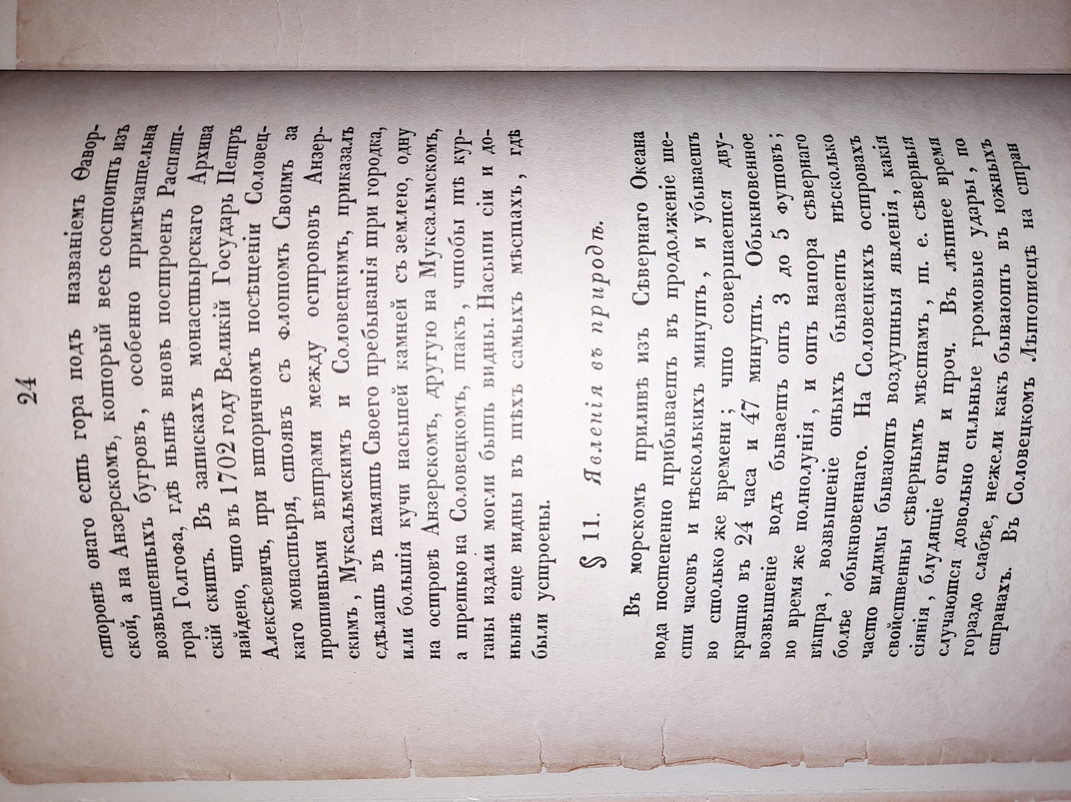

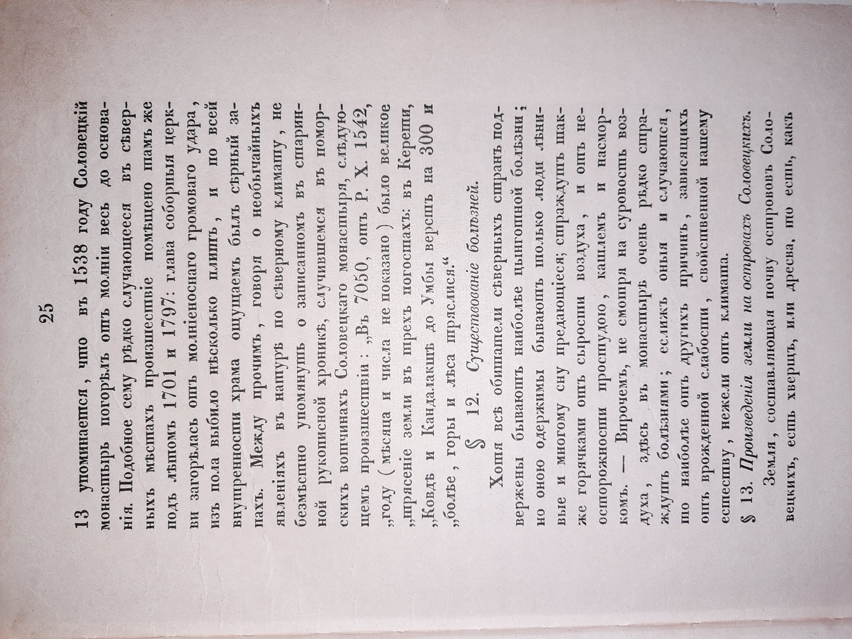

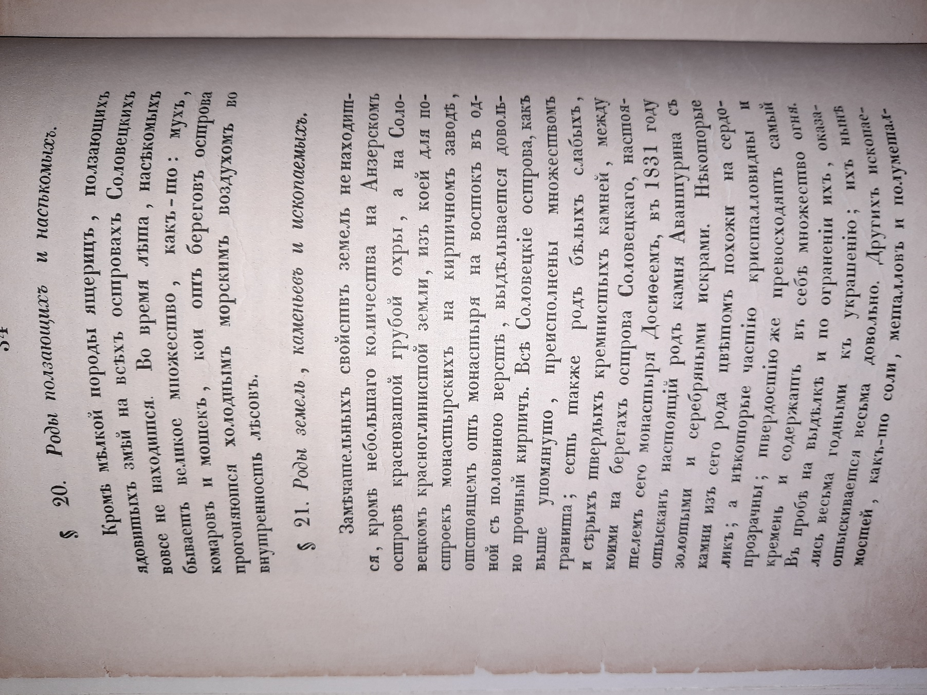

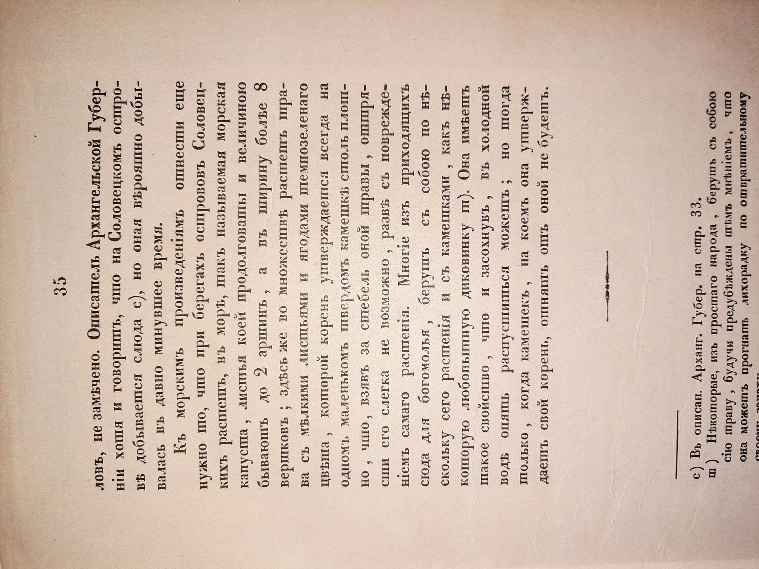

Приложение 1.
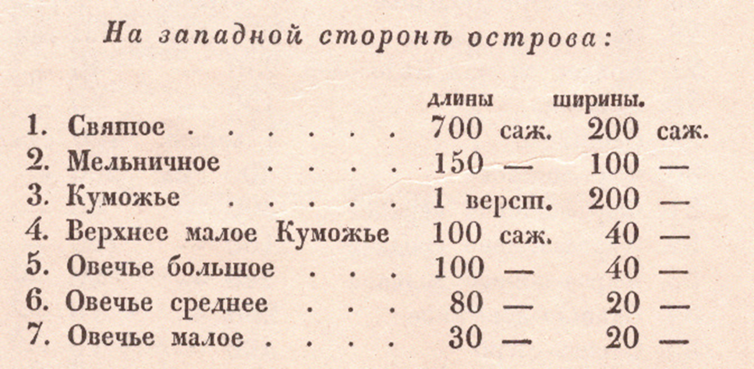

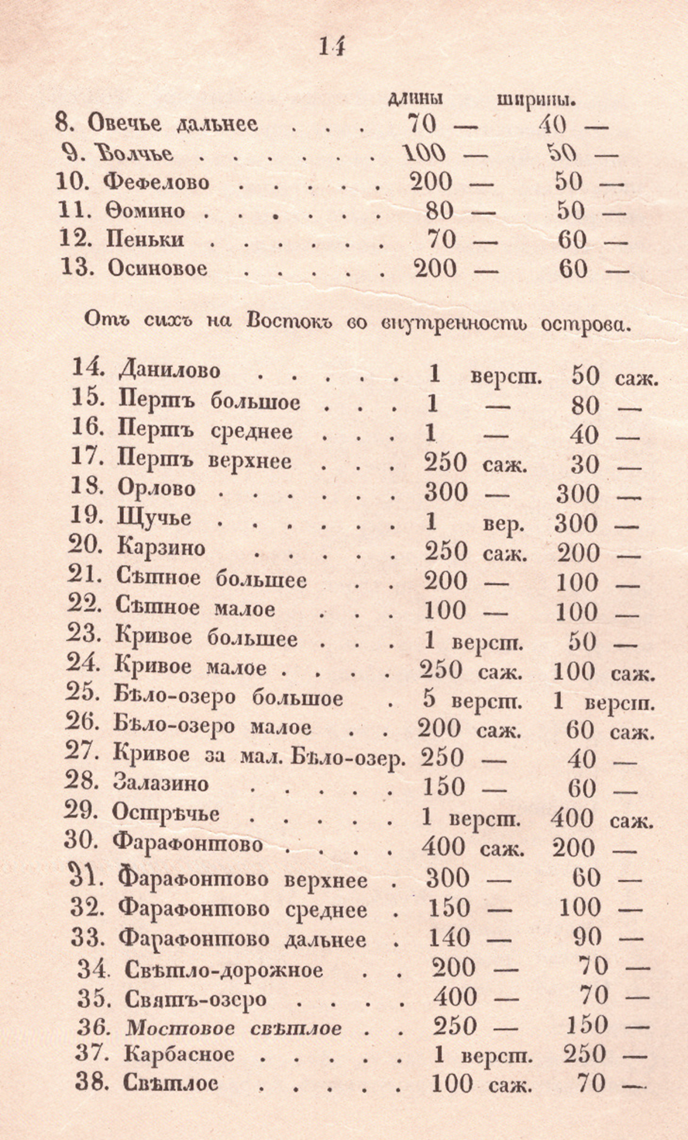
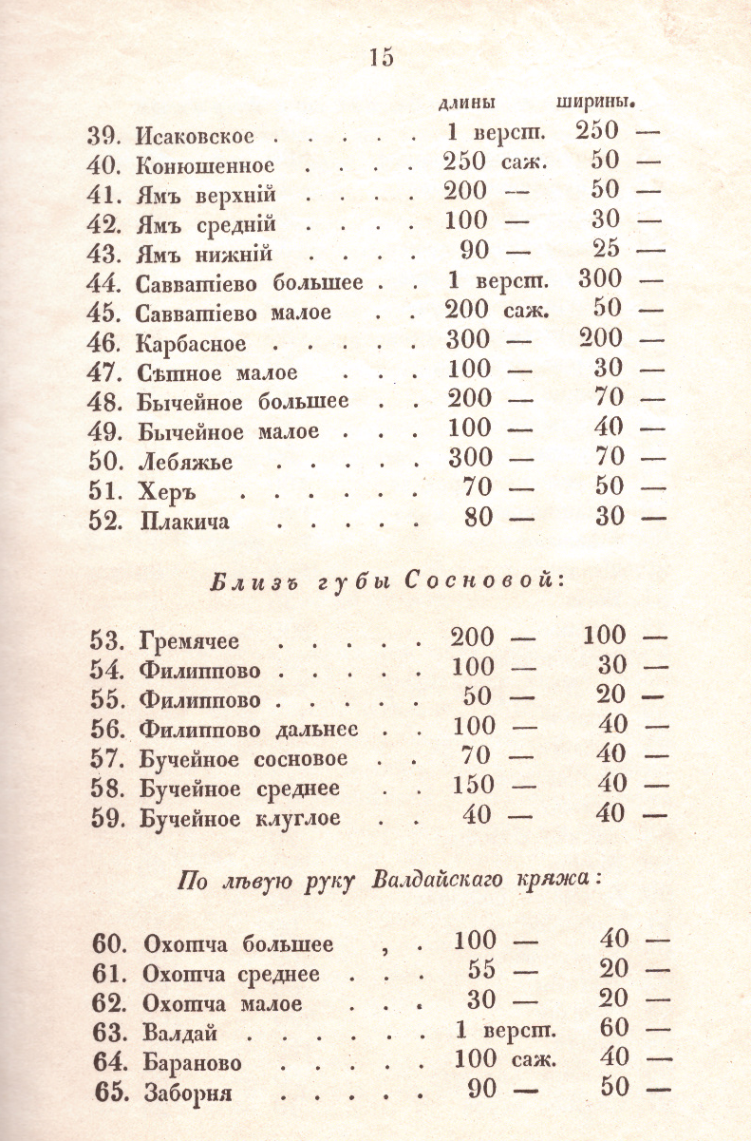
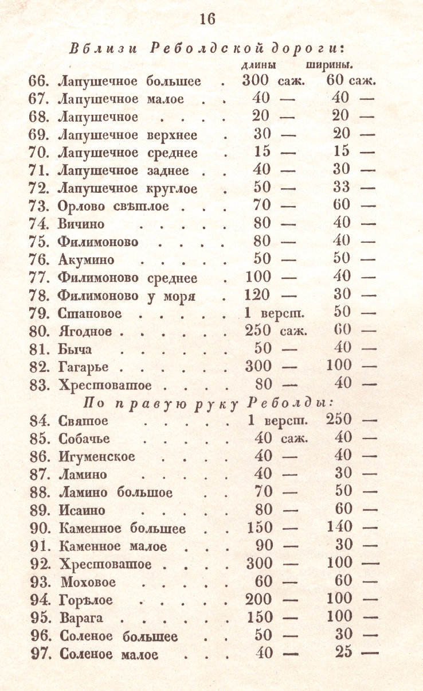
Приложение 2. 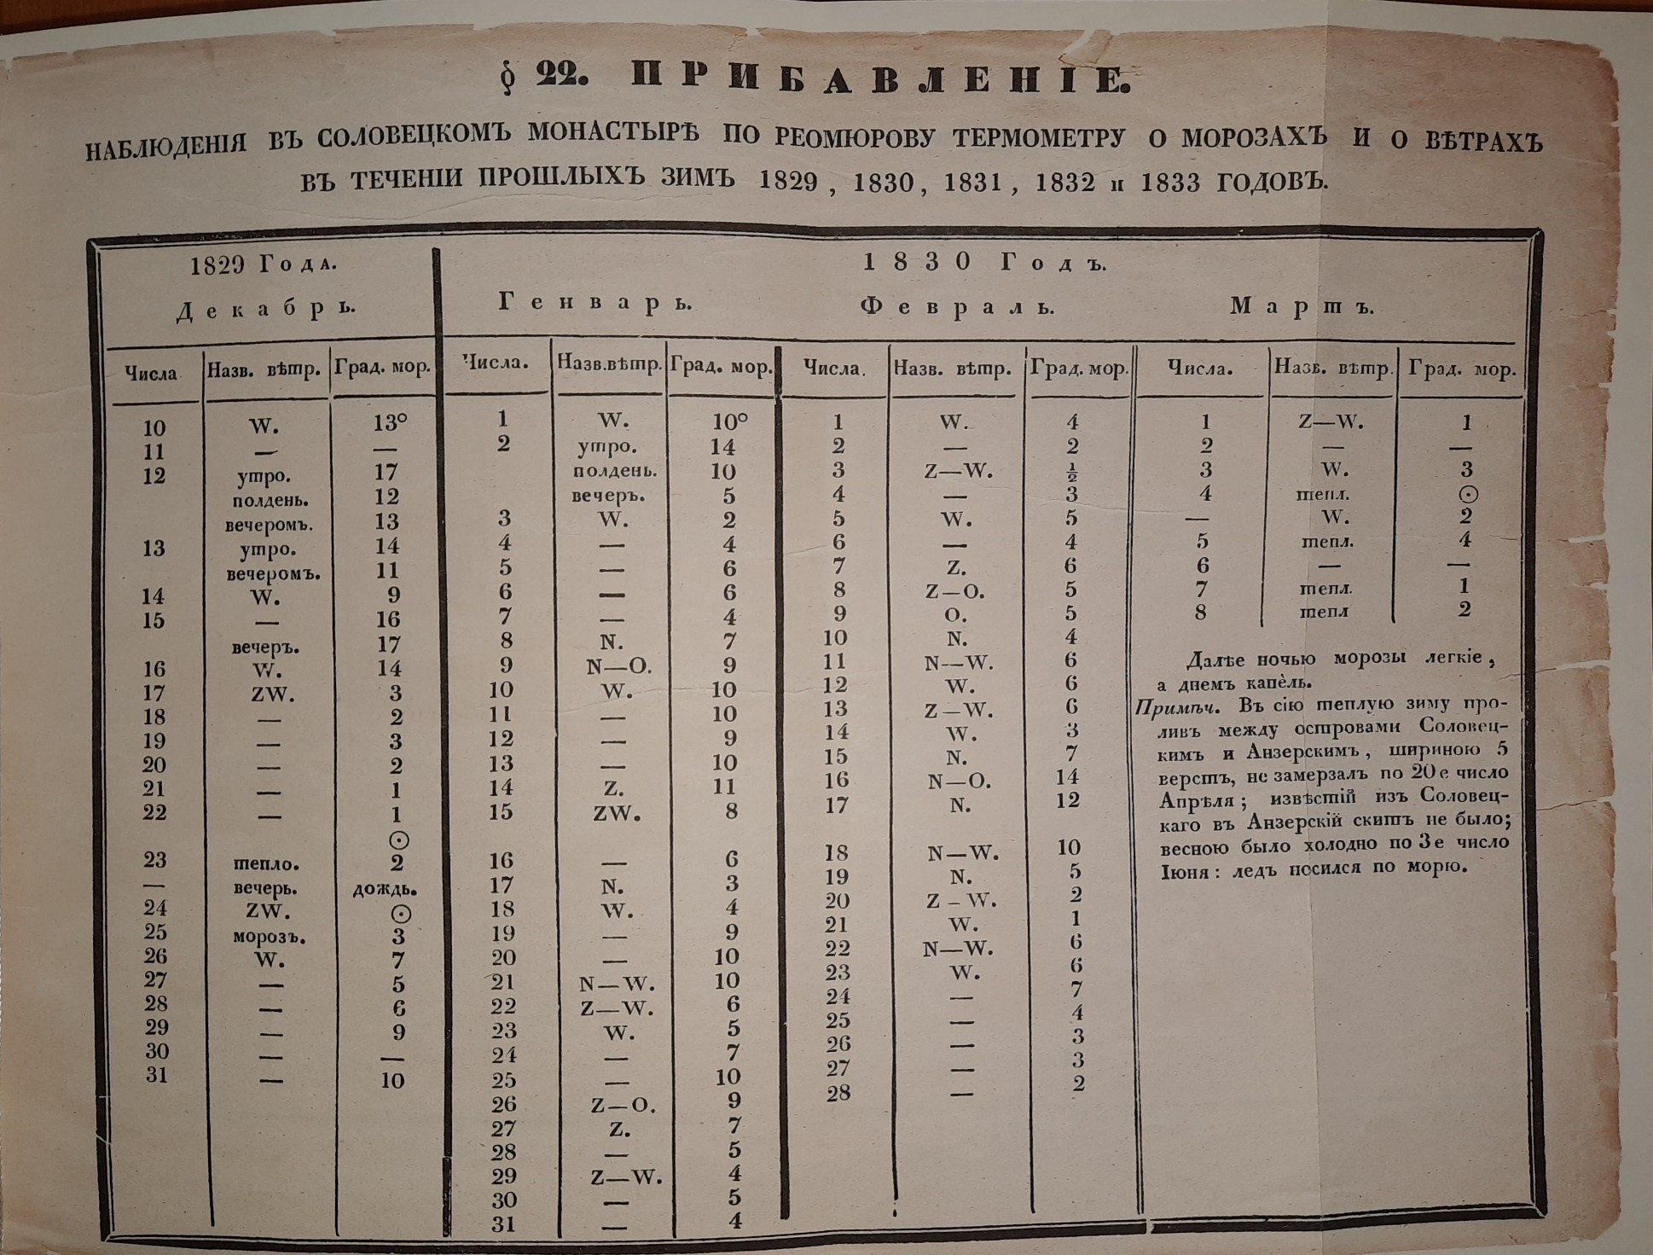
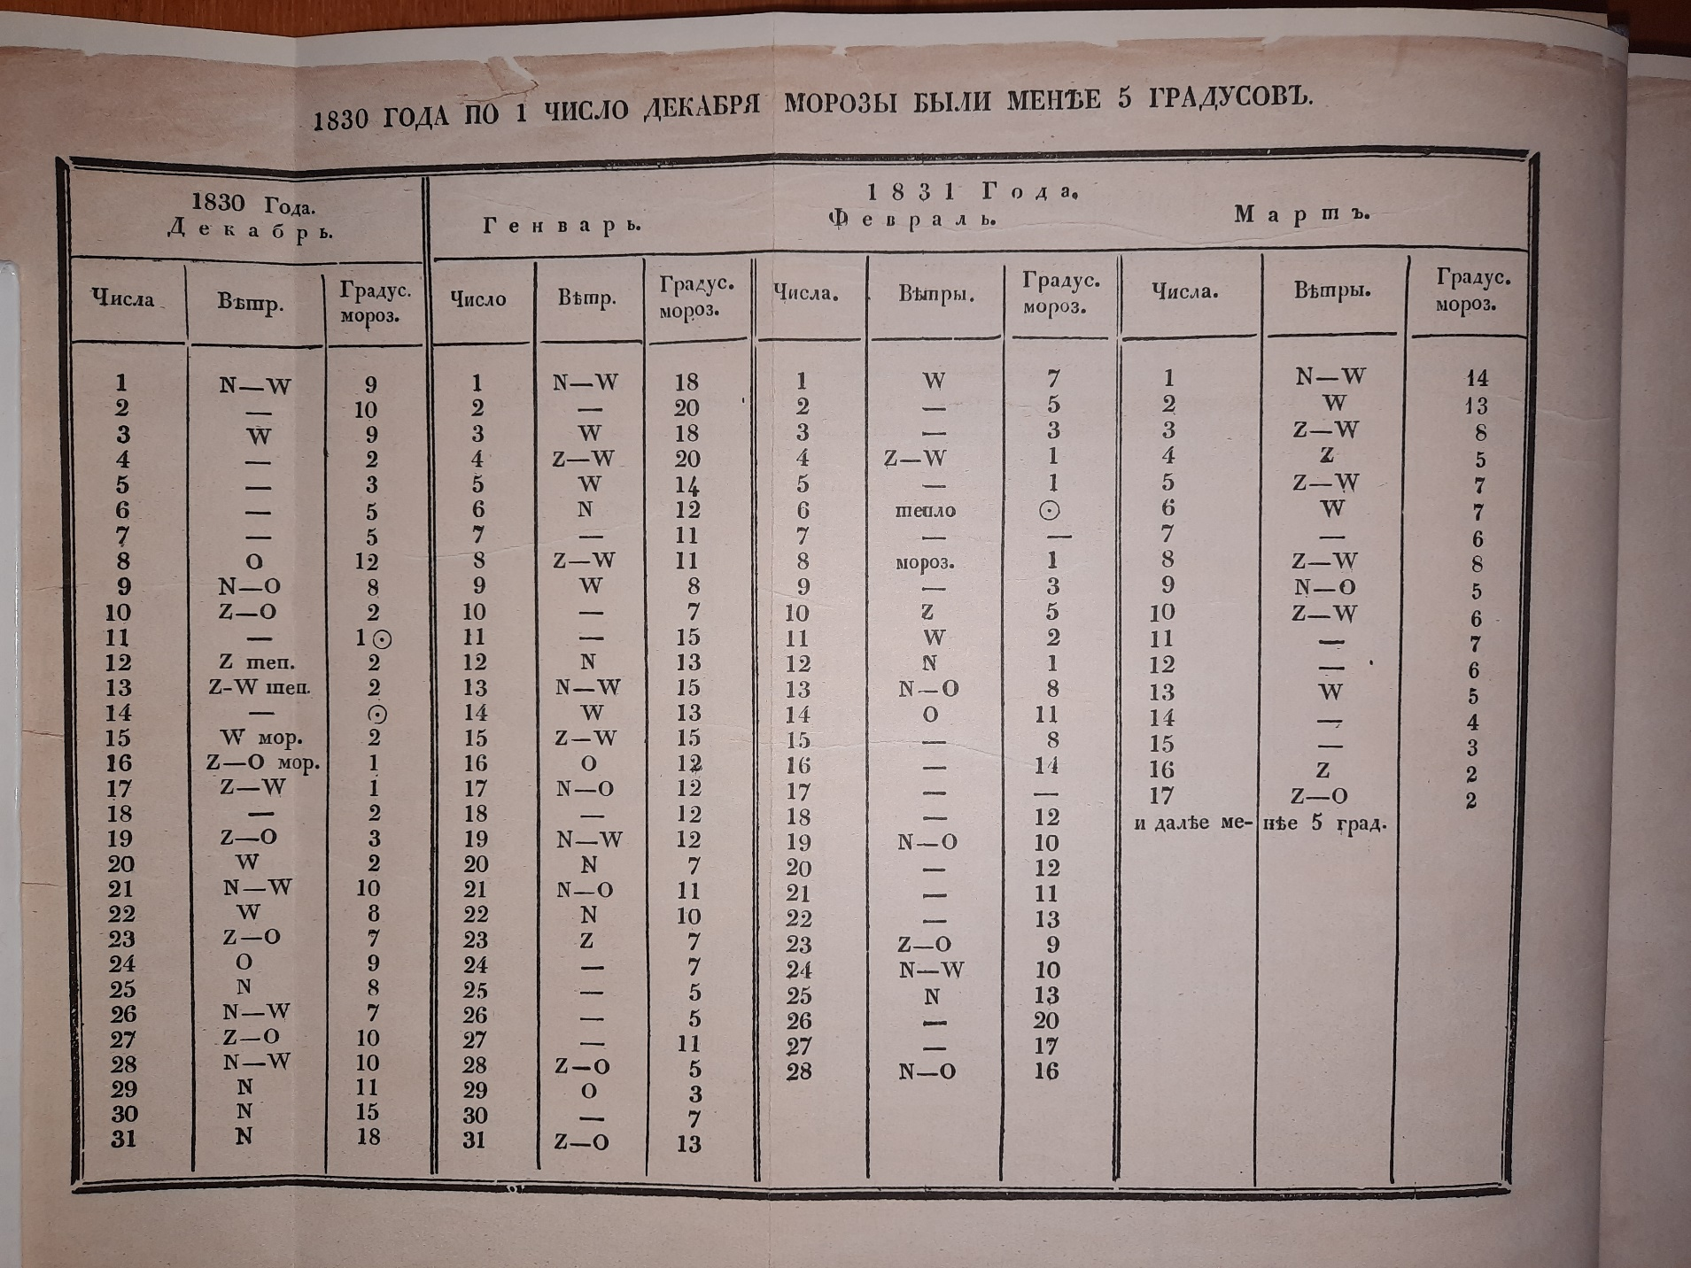
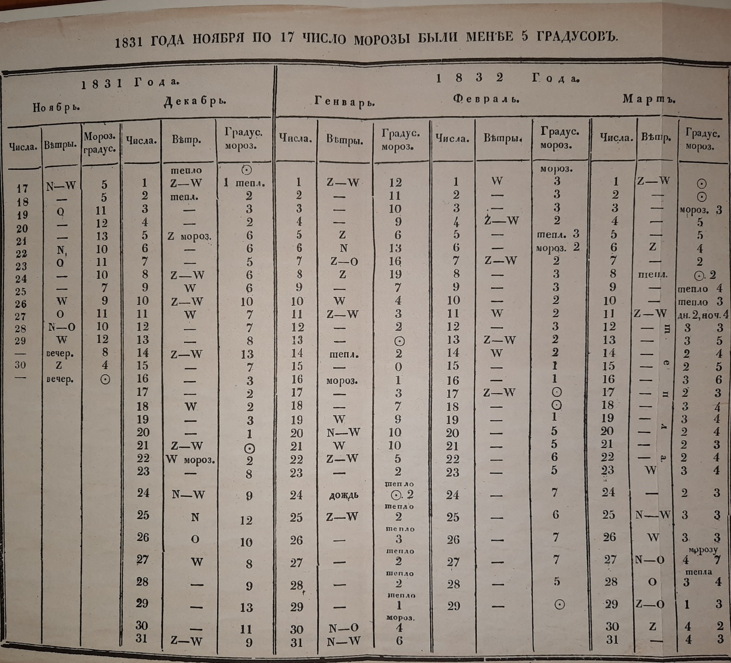
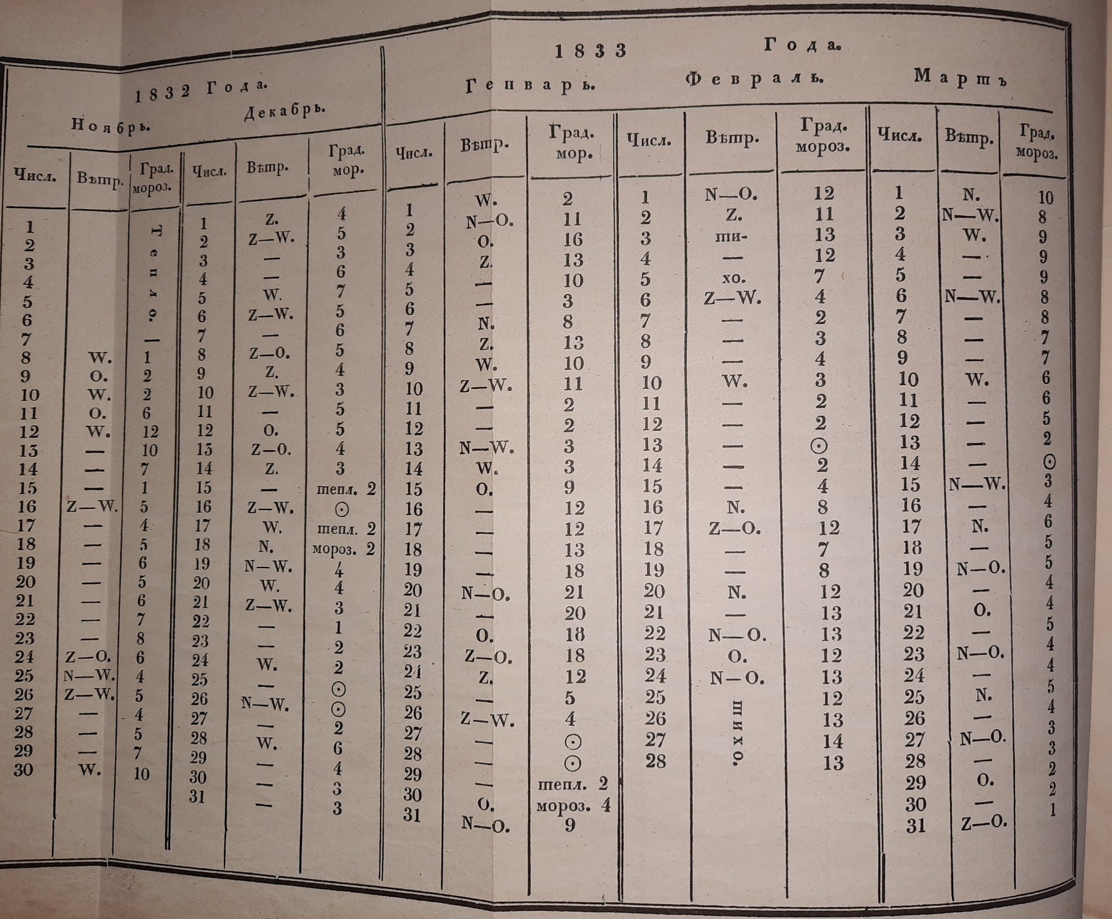

Используемые источники информации:
- http://www.solovki.ca/general_03/legenda_ob_izgnanii_angelami_jeni_ribaka.php
- https://ru.wikipedia.org/wiki/%D0%A1%D0%BE%D0%BB%D0%BE%D0%B2%D0%B5%D1%86%D0%BA%D0%B8%D0%B5_%D0%BE%D1%81%D1%82%D1%80%D0%BE%D0%B2%D0%B0
- https://azbyka.ru/days/sv-savvatij-soloveckij
- https://zen.yandex.ru/media/bepowerback/ujasy-soloveckogo-konclageria-5c0cb1fc5970ce00a9370fa8
- https://ru.wikipedia.org/wiki/%D0%A4%D0%B8%D0%BB%D0%B8%D0%BF%D0%BF_II_(%D0%BC%D0%B8%D1%82%D1%80%D0%BE%D0%BF%D0%BE%D0%BB%D0%B8%D1%82_%D0%9C%D0%BE%D1%81%D0%BA%D0%BE%D0%B2%D1%81%D0%BA%D0%B8%D0%B9)#cite_note-mak-15
- Географическое, историческое и статистическое описание Ставропигиального первоклассного Соловецкого монастыря Досифей, архимандрит.

